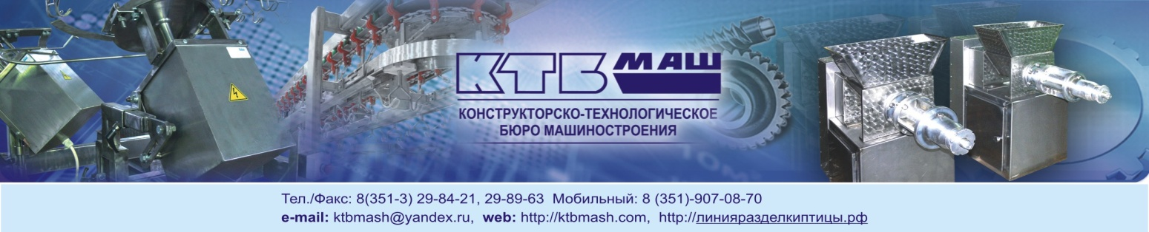
Оборудование для убоя и переработки птицы
№  п/п | Оборудование | Производительность | Мощность,  кВт/час | Габариты,  мм |  | Масса,  кг |  | Цена, руб. с НДС
1 | Линия разделки птицы СП-4000 | 500 – 4500 шт./час | 15 | 6800х1400х2400 |  | 1900 |  | 2500000
2 | Линия воздушно-капельного охлаждения птицы | 500 – 12000 гол/час | по заказу | по заказу |  | - |  | договор
3 | Линия водяного типа охлаждения птицы | 500 – 6000 гол/час | по заказу | по заказу |  | - |  | договор
4 | Линия убоя птицы | 300 – 5000 гол/час | по заказу | по заказу |  | - |  | договор
5 | Пресс обвалочный ПО-1000 | до 1000 кг/час | 15 | 1200х1550х710 |  | 730 |  | 470000
6 | Пресс обвалочный ПО-300 | до 300 кг/час | 4,0 | 1000х500х1000 |  | 230 |  | 262000
7 | Машина для отделения пера МОП-2 | до 800 шт/час | 3 | 1230х1500х1290 |  | 330 |  | 135700
8 | Установка для снятия пера птицы ФЦЛ-7 | до 2000 шт/час | 13,2 |  | 1750х2000х2000 | 1115 |  | 410000
9 | Установка для доочистки птицы ФЦЛ-6 | до 6000 шт/час | 2,2  (2х1,1) |  | 1800х1850х2000 | 650 |  | 172000
10 | Пила дисковая для разделки тушек птицы УРТ-100 | до 400 шт/час | 0,75 |  | 480х300х550 | 30 |  | 42380
11 | Машина для снятия кутикулы с желудков птицы | до 1000 шт/час | 1,5 |  | 900х800х750 | 100 |  | 113500
12 | Машина для мойки желудков птицы | до 300 кг/час | 0,75 |  | 1050х420х650 | 40 |  | 95200
13 | Машина для чистки лапок птицы | до 300 кг/час | 2,2 |  | 2400х465х1200 | 70 |  | 152500
14 | Водоотделитель (сепаратор) пера птицы | до 3000 шт/час | 1,5 |  | 2800х1100х1900 | 250 |  | 243500
15 | Машина для шелушения ячменя, овса, гороха | до 3000 кг/час | 0,75 |  | 2495x950x616 | <1600 |  | договор
16 | Конус для упаковки тушек птицы | 500 шт/час | - |  | 200х300х700 | 3 |  | 6400
17 | Устройство очистки подвесок | до 6000 шт/час | 1,1  (2х0,55) |  | 1400х900х400 | 90 |  | 144720
18 | Ванна для слива крови | 300 – 12000 гол/час | - |  | по заказу | - |  | договор
19 | Конвейер для стекания влаги с птицы | 300 – 6000 гол/час | - |  | по заказу | - |  | договор
20 | Светозащитная решетка | - | - |  | - | - |  | договор
21 | Транспортеры упаковки, подачи продукции | по заказу | - |  | по заказу | - |  | договор
22 | ЗИП к прессу обвалки ПО-300 | - | - |  | - | 30 |  | 54800
23 | ЗИП к прессу обвалки ПО-600 | - | - |  | - | 70 |  | 91300
24 | Блок с ротодиском в сборе к ФЦЛ-7 | - | - |  | - | - |  | 4950
25 | Ножи и фрезы для разделки птицы | - | - |  | - | - |  | договор
26 | Конвейер подачи тары | 300 – 6000 короб/час | - |  | - | - |  | договор
27 | Конвейеры подвесные для линии убоя, потрошения и охлаждения птицы | 300 – 12000 гол/час | - |  | - | - | договор
28 | Конвейеры подвесные для воздушно-капельного охлаждения | 300 – 12000 гол/час | - |  | - | - | договор
29 | Машина отделения голов птицы | до 6000 шт/час | 0,37 |  | 1200х1400х400 | 100 | 212000
30 | Машина для отделения лапок птицы | до 6000 шт/час | 1,5 |  | 600х600х1350 | 100 | 116400
31 | Желоба для потрошения тушек птицы | по заказу | - |  | - | - | договор
32 | Аппарат электрического оглушения | до 6000 шт/час | - |  | - | - | 168000

Пресса обвалочные
(ЗИПы, ремонт)
 | ЗИПы, ремонт | ПО-600 | ПО-300
1 | Шнек (новый)  Кольца (новые)  Регулятор (новый) | 49 000  33 200  9 100 | 32 750  16 800  5 250
 | ИТОГО: | 91 300 | 54 800
2 | Ремонт шнека  Ремонт колец  Ремонт регулятора | 16 500  13 600  2 500 | 10 700  4 350  1 850
 | ИТОГО: | 32 600 | 16 900

Срок изготовления – до 40 рабочих дней после предоплаты.
Оплата – предоплата 70% от стоимости оборудования, оставшиеся 30% - по готовности.
Доставка – самовывоз. Возможно через автотранспортные организации, оплачивает заказчик.
Гарантия – 12 месяцев (кроме быстроизнашивающихся узлов и деталей)
Монтажные и пусконаладочные работы – по отдельным договорам (до 10% от стоимости оборудования)

С Уважением, директор ООО “КТБмаш”
Титов Валерий Михайлович
Адрес: 456320, Челябинская область, г. Миасс, Тургоякское шоссе, д.1, корпус 27А, а/я 441
Тел./Факс: 83519070870, (351-3) 29-89-63, 29-84-21
Мобильный: 8-351-907-08-70
ICQ: 202786547
E-mail: ktbmash@yandex.ru, info@ktbmash.com
Web: http://ktbmash.com , http://линияразделкиптицы.рф

